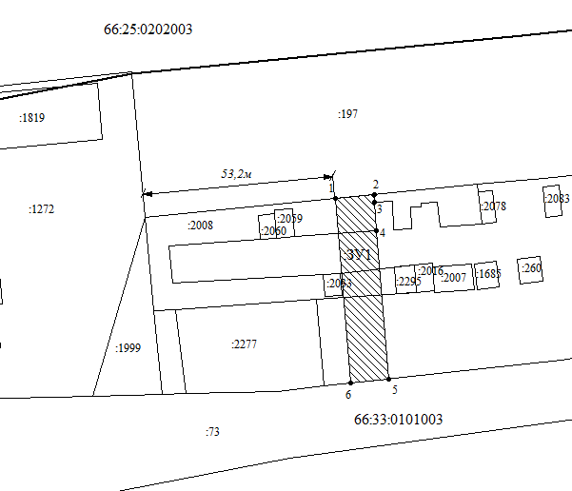Масштаб 1:1000

Условные обозначения:

1,…n | надписи номеров характерных точек контура
——— | границы земельных участков по данным ГКН
66:33:0101003 | - обозначение кадастрового квартала
:73 | - обозначение кадастрового номера земельного участка
 | образуемый земельный участок

Схема расположения земельного участка или земельных участков на кадастровом плане территории
66:33:0101003:ЗУ1
Площадь земельного участка 547 кв. м.

Обозначение характерных точек границ | Координаты, м
 | X | Y
1 | 2 | 3
1 | 375 295,49 | 1 545 216,62
2 | 375 296,56 | 1 545 227,48
3 | 375 294,52 | 1 545 227,59
4 | 375 286,43 | 1 545 228,02
5 | 375 245,28 | 1 545 231,49
6 | 375 244,11 | 1 545 220,95
1 | 375 295,49 | 1 545 216,62

